Имитационное моделирование
  - Лабораторная работа №2. Базовые модели SIR и Лотки–Вольтерры
Исаева Зарина Исмайилбековна
2026-09-05

Содержание
- Цель работы
- Задание
- Теоретическое введение
  - Трёхпараметрическая модель SIR
  - Модель Лотки–Вольтерры
  - Численное решение и проверяемые свойства
- Выполнение лабораторной работы
  - Подготовка проекта
  - Общий модуль моделей
  - Базовая модель SIR
  - Параметрическое исследование SIR
  - Базовая модель Лотки–Вольтерры
  - Параметрическое исследование Лотки–Вольтерры
  - Литературное программирование и notebooks
  - Автоматические проверки
- Выводы
- Список литературы

Список иллюстраций
- Структура вычислительного проекта
- Закреплённые зависимости Julia
- Базовый сценарий SIR в редакторе
- Динамика компартментов SIR
- Эффективное репродуктивное число
- Фазовая траектория SIR
- Выполненный notebook базовой SIR
- Параметрические результаты SIR
- Выполненный notebook параметрической SIR
- Параметрический сценарий Лотки–Вольтерры в редакторе
- Циклы популяций
- Фазовый портрет хищник–жертва
- Спектральный анализ
- Проверка первого интеграла
- Выполненный notebook базовой модели хищник–жертва
- Параметрические результаты модели хищник–жертва
- Выполненный notebook параметрического опыта
- Генерация производных форматов
- Результаты автоматических тестов

1. Цель работы
Цель работы — реализовать и исследовать две классические модели, описываемые системами обыкновенных дифференциальных уравнений: эпидемическую модель SIR с явным разделением вероятности передачи и частоты контактов, а также модель взаимодействия популяций Лотки–Вольтерры. Дополнительная цель — оформить вычисления в воспроизводимом литературном проекте Julia.

2. Задание
В соответствии с главой 2 методических указаний [1] необходимо:
- подготовить рабочий каталог и закрепить зависимости Julia;
- выполнить предложенные базовые программы sir_ode.jl и lv_ode.jl;
- представить оба сценария в литературном стиле;
- получить из каждого исходника чистый Julia-код, Jupyter Notebook и QMD;
- выполнить полученные notebooks;
- добавить отдельные вычисления для наборов параметров обеих моделей;
- сформировать и выполнить производные варианты параметрических сценариев;
- интегрировать полные QMD-фрагменты в настоящий отчёт;
- сохранить таблицы, графики и контрольные показатели, проверить свойства решений автоматическими тестами.

3. Теоретическое введение

3.1 Трёхпараметрическая модель SIR
Классическая модель SIR восходит к работе Кермака и Маккендрика и разделяет закрытую популяцию на восприимчивых $S$, инфицированных $I$ и удалённых из цепочки передачи $R$ [2,3]. В трёхпараметрической форме вероятность передачи за контакт $β$ отделена от среднего числа контактов $c$:
$$\begin{aligned}\frac{dS}{dt}&=−βc\frac{IS}{N}, \\ \frac{dI}{dt}&=βc\frac{IS}{N}−γI, \\ \frac{dR}{dt}&=γI,\end{aligned} N=S+I+R. (1)$$
Базовое репродуктивное число и его эффективное значение имеют вид
$$R_{0}=\frac{βc}{γ}, R_{e}(t)=R_{0}\frac{S(t)}{N}. (2)$$
При $R_{0}>1$ начальное число инфицированных растёт. Пик достигается, когда $R_{e}$ проходит единицу, а теоретический порог коллективного иммунитета равен $1−1/R_{0}$. Разделение $β$ и $c$ позволяет отдельно интерпретировать биологическую заразность и изменение числа контактов.

3.2 Модель Лотки–Вольтерры
Модель хищник–жертва была сформулирована в работах А. Лотки и В. Вольтерры [4,5]. Она задаётся системой
$$\frac{dx}{dt}=αx−βxy, \frac{dy}{dt}=δxy−γy, (3)$$
где $x$ — численность жертв, $y$ — численность хищников, $α$ — скорость размножения жертв, $β$ — интенсивность их поедания, $δ$ — эффективность конверсии пищи в прирост хищников, $γ$ — смертность хищников. Положительное равновесие
$$x^{*}=\frac{γ}{δ}, y^{*}=\frac{α}{β} (4)$$
является центром семейства замкнутых орбит. Вдоль точного решения сохраняется
$$V(x,y)=δx−γlnx+βy−αlny. (5)$$
Для малых колебаний вблизи равновесия период оценивается как $T≈2π/\sqrt{αγ}$. При удалении начальной точки от равновесия нелинейность увеличивает расхождение этой оценки с наблюдаемым периодом.

3.3 Численное решение и проверяемые свойства
Обе задачи интегрируются адаптивным методом Tsit5 из пакета DifferentialEquations.jl [6]. Для SIR проверяются неотрицательность компонент и закон сохранения $S+I+R=N$. Для модели Лотки–Вольтерры проверяются положительность популяций и малый численный дрейф инварианта Уравнение 5.
Проектные пути и результаты организованы через DrWatson.jl [7], а чистые скрипты, notebooks и QMD создаются из одного литературного источника с помощью Literate.jl [8].

4. Выполнение лабораторной работы

4.1 Подготовка проекта
Проект разделён на исходный модуль, литературные сценарии, тесты, таблицы, графики и производные форматы.

Рисунок 1: Структура вычислительного проекта

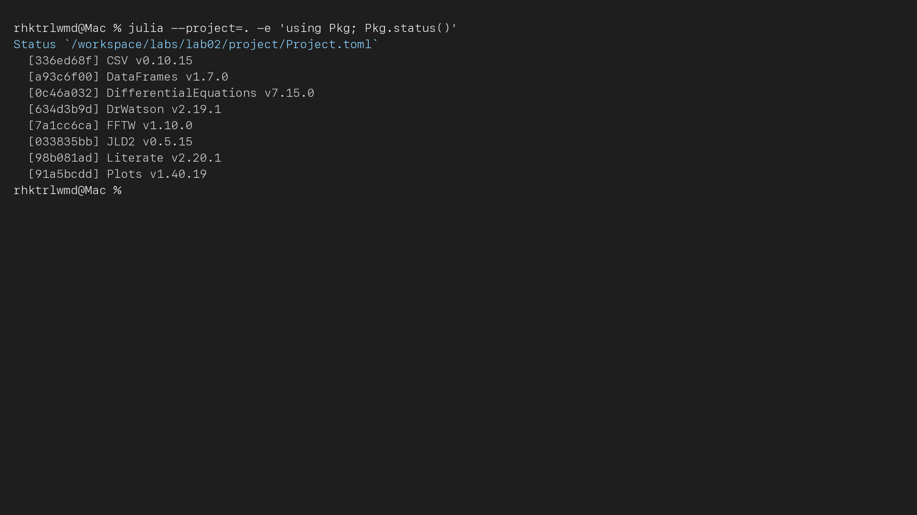
Рисунок 2: Закреплённые зависимости Julia
Основные команды воспроизведения: make setup, make tangle, make run, make notebooks, make docs и make test. Полное описание среды находится в Project.toml.
name = "BasicModelsLab"
uuid = "33cdd637-3a8a-4ba9-bf7c-a964e73dcb3e"
authors = ["rhktrlwmd"]
version = "2.0.0"
[deps]
BenchmarkTools = "6e4b80f9-dd63-53aa-95a3-0cdb28fa8baf"
CSV = "336ed68f-0bac-5ca0-87d4-7b16caf5d00b"
DataFrames = "a93c6f00-e57d-5684-b7b6-d8193f3e46c0"
DifferentialEquations = "0c46a032-eb83-5123-abaf-570d42b7fbaa"
DrWatson = "634d3b9d-ee7a-5ddf-bec9-22491ea816e1"
FFTW = "7a1cc6ca-52ef-59f5-83cd-3a7055c09341"
IJulia = "7073ff75-c697-5162-941a-fcdaad2a7d2a"
JLD2 = "033835bb-8acc-5ee8-8aae-3f567f8a3819"
LaTeXStrings = "b964fa9f-0449-5b57-a5c2-d3ea65f4040f"
Literate = "98b081ad-f1c9-55d3-8b20-4c87d4299306"
Plots = "91a5bcdd-55d7-5caf-9e0b-520d859cae80"
Quarto = "d7167be5-f61b-4dc9-b75c-ab62374668c5"
Statistics = "10745b16-79ce-11e8-11f9-7d13ad32a3b2"
Tables = "bd369af6-aec1-5ad0-b16a-f7cc5008161c"
[compat]
FFTW = "1.10.0"
Statistics = "1.11.5"
julia = "1.11"
Листинг 1 — Полный файл project/Project.toml.
Автоматизация всех этапов записана в Makefile.
.PHONY: setup tangle run notebooks docs test all clean-results
SOURCES = scripts/sir_ode.jl scripts/sir_ode__param.jl scripts/lv_ode.jl scripts/lv_ode__param.jl
setup:
julia --project=. scripts/setup_environment.jl
tangle:
julia --project=. scripts/tangle.jl $(SOURCES)
run:
julia --project=. scripts/sir_ode.jl
julia --project=. scripts/sir_ode__param.jl
julia --project=. scripts/lv_ode.jl
julia --project=. scripts/lv_ode__param.jl
notebooks:
for notebook in notebooks/*/*.ipynb; do \
jupyter nbconvert --to notebook --execute --inplace \
--ExecutePreprocessor.kernel_name=julia-lab02-1.11 \
--ExecutePreprocessor.timeout=900 "$$notebook"; \
done
docs:
for document in markdown/*/*.qmd; do \
quarto render "$$document" --to html --embed-resources; \
done
test:
julia --project=. test/runtests.jl
all: tangle run notebooks docs test
clean-results:
rm -rf data/sir_ode data/sir_ode__param data/lv_ode data/lv_ode__param
rm -rf plots/sir_ode plots/sir_ode__param plots/lv_ode plots/lv_ode__param
rm -rf notebooks/sir_ode notebooks/sir_ode__param notebooks/lv_ode notebooks/lv_ode__param
rm -rf markdown/sir_ode markdown/sir_ode__param markdown/lv_ode markdown/lv_ode__param
Листинг 2 — Полный файл project/Makefile.

4.2 Общий модуль моделей
Модуль BasicModels.jl отделяет математические правые части и формирование таблиц от конкретных опытов. Это исключает расхождения между базовыми и параметрическими версиями.
module BasicModels
using DifferentialEquations
using DataFrames
using Statistics
export sir_rhs!, lotka_volterra_rhs!, solve_sir, solve_lv,
sir_dataframe, lv_dataframe, first_local_peak, invariant_lv
function sir_rhs!(du, u, p, _t)
S, I, R = u
beta, contacts, gamma = p
N = S + I + R
infection = beta * contacts * I * S / N
@inbounds begin
du[1] = -infection
du[2] = infection - gamma * I
du[3] = gamma * I
end
return nothing
end
function solve_sir(; u0=[990.0, 10.0, 0.0], p=[0.05, 10.0, 0.25],
tspan=(0.0, 40.0), saveat=0.1)
problem = ODEProblem(sir_rhs!, Float64.(u0), tspan, Float64.(p))
return solve(problem, Tsit5(); saveat, reltol=1e-9, abstol=1e-11)
end
function sir_dataframe(solution)
values = reduce(hcat, solution.u)'
frame = DataFrame(t=solution.t, S=values[:, 1], I=values[:, 2], R=values[:, 3])
frame.N = frame.S + frame.I + frame.R
return frame
end
function lotka_volterra_rhs!(du, u, p, _t)
prey, predator = u
alpha, beta, delta, gamma = p
@inbounds begin
du[1] = alpha * prey - beta * prey * predator
du[2] = delta * prey * predator - gamma * predator
end
return nothing
end
function solve_lv(; u0=[40.0, 9.0], p=[0.1, 0.02, 0.01, 0.3],
tspan=(0.0, 200.0), saveat=0.1)
problem = ODEProblem(lotka_volterra_rhs!, Float64.(u0), tspan, Float64.(p))
return solve(problem, Tsit5(); saveat, reltol=1e-8, abstol=1e-10)
end
function lv_dataframe(solution, p)
values = reduce(hcat, solution.u)'
alpha, beta, delta, gamma = p
frame = DataFrame(t=solution.t, prey=values[:, 1], predator=values[:, 2])
frame.dprey_dt = alpha .* frame.prey .- beta .* frame.prey .* frame.predator
frame.dpredator_dt = delta .* frame.prey .* frame.predator .- gamma .* frame.predator
frame.prey_pct_change = 100 .* frame.dprey_dt ./ frame.prey
frame.predator_pct_change = 100 .* frame.dpredator_dt ./ frame.predator
return frame
end
function first_local_peak(signal, time; start_index=2)
for index in max(start_index, 2):(length(signal) - 1)
if signal[index] > signal[index - 1] && signal[index] > signal[index + 1]
return (time=time[index], value=signal[index], index=index)
end
end
return (time=NaN, value=NaN, index=0)
end
function invariant_lv(prey, predator, p)
alpha, beta, delta, gamma = p
return delta .* prey .- gamma .* log.(prey) .+ beta .* predator .- alpha .* log.(predator)
end
end
Листинг 3 — Полный общий модуль project/src/BasicModels.jl.

4.3 Базовая модель SIR
По методичке используются $S_{0}=990$, $I_{0}=10$, $R_{0}^{state}=0$, $β=0,05$, $c=10$, $γ=0,25$, $t∈[0;40]$ и шаг сохранения $0,1$. Здесь обозначение $R_{0}^{state}$ относится к начальному числу выздоровевших и не смешивается с репродуктивным числом.
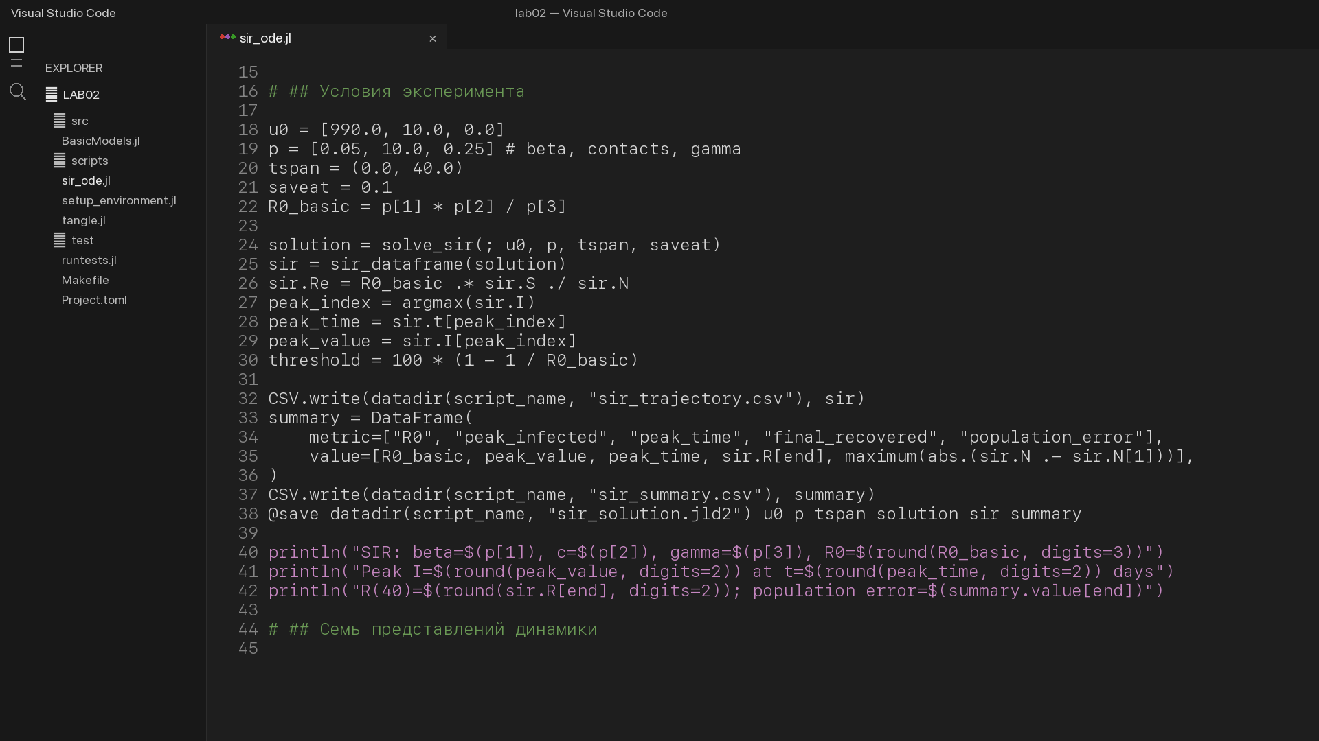
Рисунок 3: Фрагмент базового сценария SIR в редакторе
Ниже целиком включён QMD, автоматически полученный из литературного исходника scripts/sir_ode.jl.

5. Базовая трёхпараметрическая модель SIR
Поток заражения разделён на вероятность передачи beta и среднее число контактов c. Это позволяет интерпретировать санитарные меры независимо.
using DrWatson
@quickactivate "BasicModelsLab"
using BasicModelsLab.BasicModels
using CSV, DataFrames, JLD2, LaTeXStrings, Plots, Statistics
script_name = "sir_ode"
mkpath(datadir(script_name))
mkpath(plotsdir(script_name))
gr()

5.1 Условия эксперимента
u0 = [990.0, 10.0, 0.0]
p = [0.05, 10.0, 0.25] # beta, contacts, gamma
tspan = (0.0, 40.0)
saveat = 0.1
R0_basic = p[1] * p[2] / p[3]
solution = solve_sir(; u0, p, tspan, saveat)
sir = sir_dataframe(solution)
sir.Re = R0_basic .* sir.S ./ sir.N
peak_index = argmax(sir.I)
peak_time = sir.t[peak_index]
peak_value = sir.I[peak_index]
threshold = 100 * (1 - 1 / R0_basic)
CSV.write(datadir(script_name, "sir_trajectory.csv"), sir)
summary = DataFrame(
metric=["R0", "peak_infected", "peak_time", "final_recovered", "population_error"],
value=[R0_basic, peak_value, peak_time, sir.R[end], maximum(abs.(sir.N .- sir.N[1]))],
)
CSV.write(datadir(script_name, "sir_summary.csv"), summary)
@save datadir(script_name, "sir_solution.jld2") u0 p tspan solution sir summary
println("SIR: beta=$(p[1]), c=$(p[2]), gamma=$(p[3]), R0=$(round(R0_basic, digits=3))")
println("Peak I=$(round(peak_value, digits=2)) at t=$(round(peak_time, digits=2)) days")
println("R(40)=$(round(sir.R[end], digits=2)); population error=$(summary.value[end])")

5.2 Семь представлений динамики
main_plot = plot(sir.t, [sir.S sir.I sir.R];
label=[L"S(t)" L"I(t)" L"R(t)"], xlabel="Время, дни",
ylabel="Число людей", title="SIR: динамика эпидемии", lw=2,
color=[:royalblue :firebrick :seagreen], size=(900, 520), legend=:right)
infected_plot = plot(sir.t, sir.I; label=L"I(t)", xlabel="Время, дни",
ylabel="Инфицированные", title="Число инфицированных", color=:firebrick,
lw=2.5, fill=(0, 0.18, :firebrick), size=(900, 440))
vline!(infected_plot, [peak_time]; label="пик $(round(peak_value, digits=1))",
color=:black, ls=:dash)
log_plot = plot(sir.t, sir.I; label=L"I(t)", xlabel="Время, дни",
ylabel="Инфицированные", title="Начальный рост в логарифмической шкале",
yscale=:log10, color=:firebrick, lw=2, size=(900, 440))
percentage_plot = plot(sir.t, 100 .* Matrix(select(sir, [:S, :I, :R])) ./ sir.N;
label=[L"S/N" L"I/N" L"R/N"], xlabel="Время, дни", ylabel="Доля, %",
title="Доли компартментов", lw=2, color=[:royalblue :firebrick :seagreen],
size=(900, 520), legend=:right)
hline!(percentage_plot, [threshold]; label="порог иммунитета $(round(threshold, digits=1))%",
color=:purple, ls=:dash)
phase_plot = plot(sir.S, sir.I; label="траектория", xlabel=L"S(t)", ylabel=L"I(t)",
title="Фазовый портрет SIR", color=:navy, lw=2.2, size=(820, 540))
scatter!(phase_plot, [sir.S[1], sir.S[end]], [sir.I[1], sir.I[end]];
label=["начало" "t=40"], color=[:green :black], ms=5)
effective_plot = plot(sir.t, sir.Re; label=L"R_e(t)", xlabel="Время, дни",
ylabel=L"R_e", title="Эффективное репродуктивное число", color=:seagreen,
lw=2.3, size=(900, 440))
hline!(effective_plot, [1.0]; label=L"R_e=1", color=:firebrick, ls=:dash)
panel = plot(main_plot, infected_plot, log_plot, percentage_plot,
phase_plot, effective_plot; layout=(3, 2), size=(1300, 1100))
for (plot_object, filename) in [
(main_plot, "sir_main.png"), (infected_plot, "sir_infected.png"),
(log_plot, "sir_log_scale.png"), (percentage_plot, "sir_percentages.png"),
(phase_plot, "sir_phase_portrait.png"), (effective_plot, "sir_effective_R.png"),
(panel, "sir_panel.png")]
savefig(plot_object, plotsdir(script_name, filename))
end
display(panel)
Листинг 4 — Полный литературный сценарий базовой модели SIR.
Для выбранных параметров $R_{0}=2$, теоретический порог иммунитета равен 50%. Численный пик составляет 158,45 инфицированного и наблюдается на 17,5-й день. К моменту $t=40$ в компоненте $R$ находится 775,69 человека.
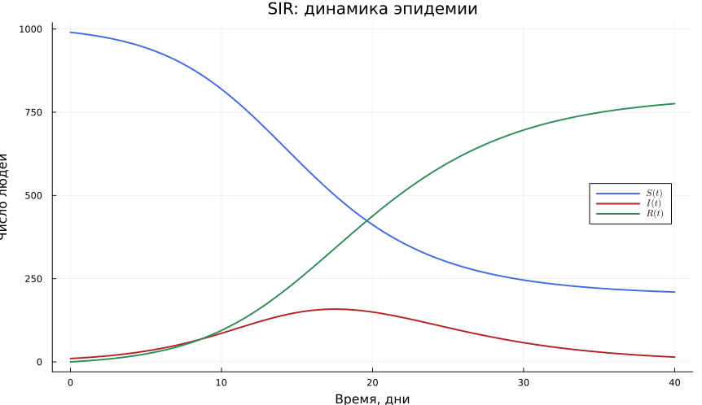
Рисунок 4: Динамика трёх компартментов SIR

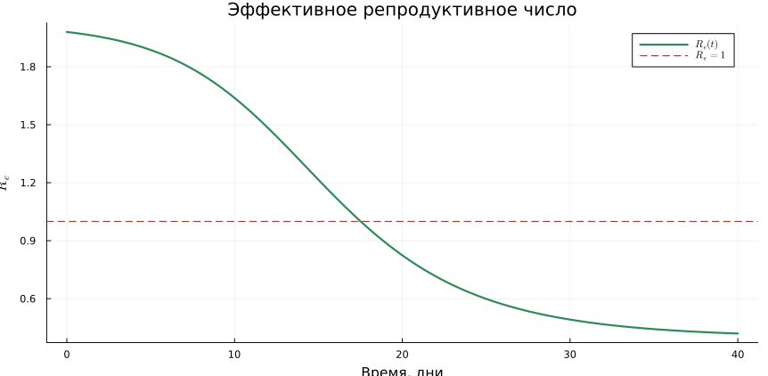
Рисунок 5: Эффективное репродуктивное число
Фазовая траектория показывает однозначное уменьшение $S$ и рост $I$ до пересечения порога $S/N=1/R_{0}$, после чего $I$ снижается.
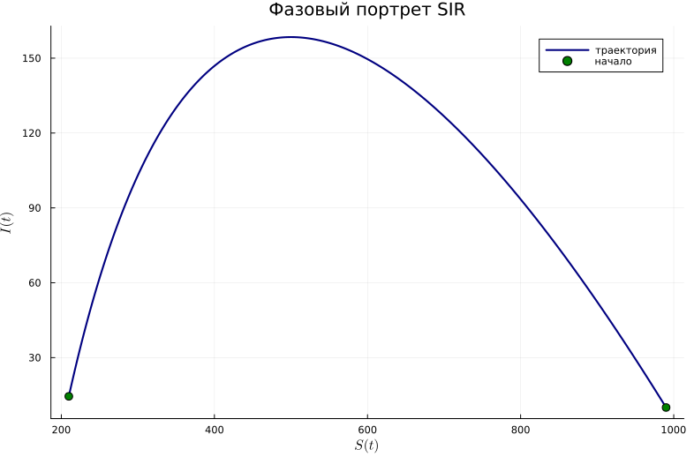
Рисунок 6: Фазовая траектория SIR

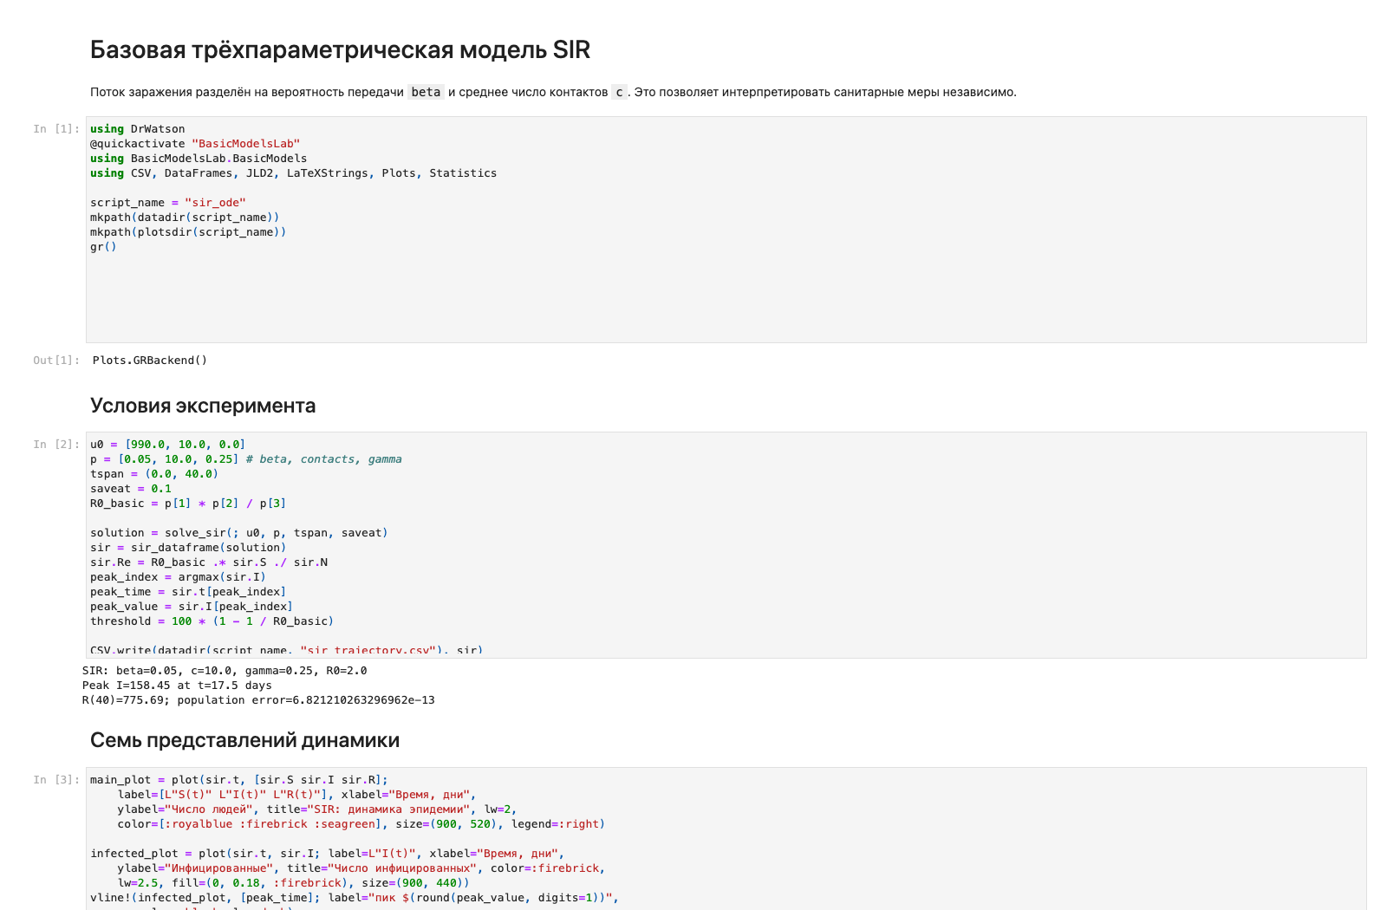
Рисунок 7: Выполненный notebook базовой SIR

5.3 Параметрическое исследование SIR
Отдельный полный факторный план содержит 36 сочетаний:
- $β∈\{0,025;0,04;0,055;0,07\}$;
- $c∈\{5;10;15\}$ контактов в день;
- $γ∈\{0,15;0,25;0,35\}$.
Для каждого опыта сохранены $R_{0}$, пик и время пика, $R(60)$, $S(60)$ и ошибка баланса населения.

6. Параметрическое исследование модели SIR
Полный факторный план разделяет влияние вероятности передачи, частоты контактов и скорости выздоровления на пик эпидемии.
using DrWatson
@quickactivate "BasicModelsLab"
using BasicModelsLab.BasicModels
using CSV, DataFrames, JLD2, Plots, Statistics
script_name = "sir_ode__param"
mkpath(datadir(script_name))
mkpath(plotsdir(script_name))
gr()
betas = [0.025, 0.04, 0.055, 0.07]
contacts = [5.0, 10.0, 15.0]
gammas = [0.15, 0.25, 0.35]
u0 = [990.0, 10.0, 0.0]
tspan = (0.0, 60.0)
rows = NamedTuple[]
for beta in betas, contacts_per_day in contacts, gamma in gammas
p = [beta, contacts_per_day, gamma]
frame = sir_dataframe(solve_sir(; u0, p, tspan, saveat=0.2))
peak_index = argmax(frame.I)
push!(rows, (
beta=beta, contacts=contacts_per_day, gamma=gamma,
R0=beta * contacts_per_day / gamma,
peak_infected=frame.I[peak_index], peak_time=frame.t[peak_index],
final_recovered=frame.R[end], susceptible_end=frame.S[end],
population_error=maximum(abs.(frame.N .- sum(u0))),
))
end
scan = DataFrame(rows)
CSV.write(datadir(script_name, "sir_parameter_grid.csv"), scan)
@save datadir(script_name, "sir_parameter_grid.jld2") betas contacts gammas scan
println("SIR parameter grid: $(nrow(scan)) combinations")
println("R0 range: $(round(minimum(scan.R0), digits=3))–$(round(maximum(scan.R0), digits=3))")
println("Peak I range: $(round(minimum(scan.peak_infected), digits=2))–$(round(maximum(scan.peak_infected), digits=2))")
reference_gamma = 0.25
slice = filter(:gamma => ==(reference_gamma), scan)
peak_heat = reshape(slice.peak_infected, length(betas), length(contacts))
final_heat = reshape(slice.final_recovered, length(betas), length(contacts))
peak_plot = heatmap(contacts, betas, peak_heat;
xlabel="Контакты c", ylabel="Вероятность beta", colorbar_title="I max",
title="Пик эпидемии при gamma=$(reference_gamma)", c=:thermal, size=(820, 520))
final_plot = heatmap(contacts, betas, final_heat;
xlabel="Контакты c", ylabel="Вероятность beta", colorbar_title="R(60)",
title="Итоговое число переболевших", c=:viridis, size=(820, 520))
r0_plot = scatter(scan.R0, scan.peak_infected; group=string.(scan.gamma),
xlabel="R0", ylabel="Пиковое I", title="Пик и репродуктивное число",
label=["gamma=.15" "gamma=.25" "gamma=.35"], ms=5, alpha=.8, size=(820, 520))
duration_plot = scatter(1 ./ scan.gamma, scan.peak_time; group=string.(scan.contacts),
xlabel="Средняя длительность болезни, дни", ylabel="Время пика, дни",
title="Момент пика", ms=5, alpha=.8, size=(820, 520),
label=["c=5" "c=10" "c=15"])
panel = plot(peak_plot, final_plot, r0_plot, duration_plot; layout=(2, 2), size=(1300, 920))
savefig(peak_plot, plotsdir(script_name, "sir_peak_heatmap.png"))
savefig(final_plot, plotsdir(script_name, "sir_final_heatmap.png"))
savefig(r0_plot, plotsdir(script_name, "sir_peak_vs_R0.png"))
savefig(duration_plot, plotsdir(script_name, "sir_peak_timing.png"))
savefig(panel, plotsdir(script_name, "sir_parameter_panel.png"))
display(panel)
Листинг 5 — Полный литературный сценарий параметрической SIR.
Таблица 1: Диапазоны результатов 36 опытов SIR
Показатель | Минимум | Максимум
$R_{0}$​ | 0,357 | 7,000
пик $I$ | 10,00 | 580,35
время пика | 0,0 | 50,6
$R(60)$​ | 15,45 | 998,79

При $R_{0}<1$ максимум равен начальному $I_{0}=10$ и возникает при $t=0$. Наиболее интенсивная вспышка получена для $β=0,07$, $c=15$, $γ=0,15$: $R_{0}=7$, пик 580,35 на 7,2-й день, $R(60)=998,79$.
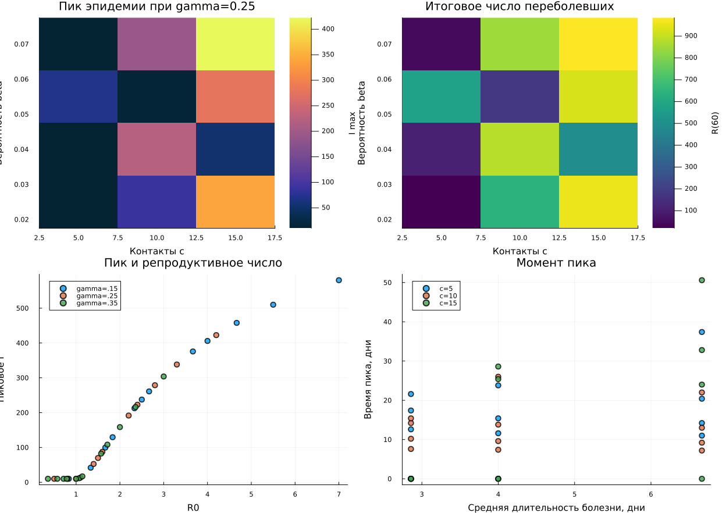
Рисунок 8: Сводка параметрических опытов SIR

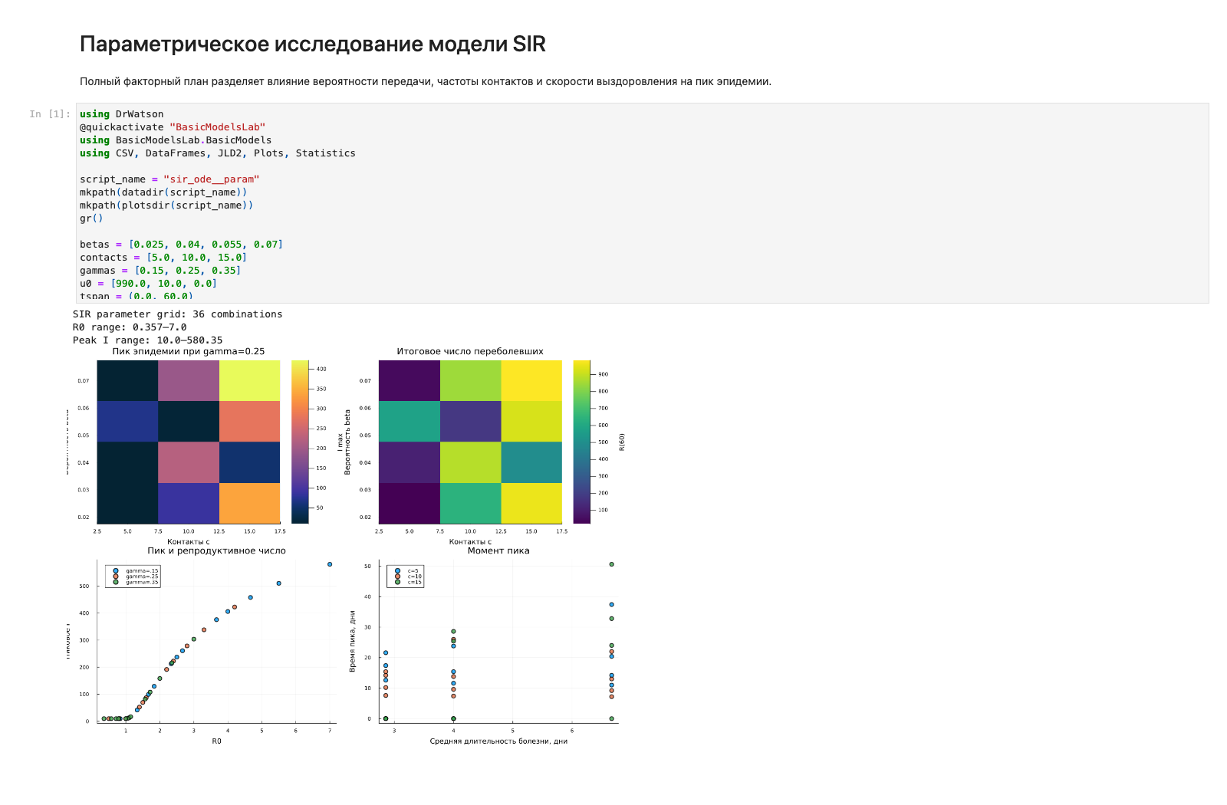
Рисунок 9: Выполненный notebook параметрической SIR

6.1 Базовая модель Лотки–Вольтерры
Базовые параметры строго соответствуют примеру: $α=0,1$, $β=0,02$, $δ=0,01$, $γ=0,3$, $x_{0}=40$, $y_{0}=9$, $t∈[0;200]$, шаг сохранения $0,1$. Равновесие равно $(30;5)$.

7. Базовая модель Лотки–Вольтерры
Классическая система описывает циклическое взаимодействие популяций жертв и хищников. Численно проверяются равновесие, фазовый сдвиг и первый интеграл.
using DrWatson
@quickactivate "BasicModelsLab"
using BasicModelsLab.BasicModels
using CSV, DataFrames, FFTW, JLD2, LaTeXStrings, Plots, Statistics
script_name = "lv_ode"
mkpath(datadir(script_name))
mkpath(plotsdir(script_name))
gr()
p = [0.1, 0.02, 0.01, 0.3] # alpha, beta, delta, gamma
u0 = [40.0, 9.0]
tspan = (0.0, 200.0)
saveat = 0.1
solution = solve_lv(; u0, p, tspan, saveat)
lv = lv_dataframe(solution, p)
lv.invariant = invariant_lv(lv.prey, lv.predator, p)
x_star = p[4] / p[3]
y_star = p[1] / p[2]
theoretical_period = 2pi / sqrt(p[1] * p[4])
prey_peak = first_local_peak(lv.prey, lv.t)
predator_peak = first_local_peak(lv.predator, lv.t; start_index=prey_peak.index + 1)
phase_lag = predator_peak.time - prey_peak.time
invariant_drift = maximum(abs.(lv.invariant .- lv.invariant[1]))
CSV.write(datadir(script_name, "lv_trajectory.csv"), lv)
summary = DataFrame(
metric=["x_star", "y_star", "period_theory", "prey_peak_time",
"predator_peak_time", "phase_lag", "invariant_drift"],
value=[x_star, y_star, theoretical_period, prey_peak.time,
predator_peak.time, phase_lag, invariant_drift],
)
CSV.write(datadir(script_name, "lv_summary.csv"), summary)
@save datadir(script_name, "lv_solution.jld2") p u0 solution lv summary
println("Lotka–Volterra: alpha=$(p[1]), beta=$(p[2]), delta=$(p[3]), gamma=$(p[4])")
println("Equilibrium: x*=$(x_star), y*=$(y_star)")
println("First peaks: prey t=$(prey_peak.time), predator t=$(predator_peak.time), lag=$(phase_lag)")
println("Invariant drift=$(invariant_drift)")
dynamics = plot(lv.t, [lv.prey lv.predator];
label=["Жертвы x(t)" "Хищники y(t)"], xlabel="Время",
ylabel="Популяция", title="Динамика популяций", lw=2.2,
color=[:seagreen :firebrick], size=(900, 520))
hline!(dynamics, [x_star, y_star]; label=["x*" "y*"],
color=[:darkgreen :darkred], ls=:dash, alpha=.65)
phase = plot(lv.prey, lv.predator; label="траектория", xlabel="Жертвы x",
ylabel="Хищники y", title="Фазовый портрет", color=:navy, lw=1.8,
size=(820, 560))
scatter!(phase, [x_star], [y_star]; label="равновесие", color=:black, ms=6)
vline!(phase, [x_star]; label="dx/dt=0", color=:seagreen, ls=:dash)
hline!(phase, [y_star]; label="dy/dt=0", color=:firebrick, ls=:dash)
derivatives = plot(lv.t, [lv.dprey_dt lv.dpredator_dt];
label=[L"dx/dt" L"dy/dt"], xlabel="Время", ylabel="Скорость",
title="Скорости изменения", color=[:seagreen :firebrick], lw=1.6,
size=(900, 440))
hline!(derivatives, [0.0]; label="", color=:black, alpha=.4)
relative = plot(lv.t, [lv.prey_pct_change lv.predator_pct_change];
label=[L"100x'/x" L"100y'/y"], xlabel="Время", ylabel="Изменение, %",
title="Относительные темпы роста", color=[:seagreen :firebrick],
lw=1.6, size=(900, 440))
function positive_spectrum(values, step)
centered = values .- mean(values)
amplitude = abs.(rfft(centered))
frequency = rfftfreq(length(centered), inv(step))
return frequency[2:end], amplitude[2:end]
end
frequency, prey_spectrum = positive_spectrum(lv.prey, saveat)
_, predator_spectrum = positive_spectrum(lv.predator, saveat)
dominant_index = argmax(prey_spectrum)
observed_period = 1 / frequency[dominant_index]
spectrum = plot(frequency, [prey_spectrum predator_spectrum];
label=["жертвы" "хищники"], xlabel="Частота", ylabel="Амплитуда",
title="Спектральный анализ", xscale=:log10, yscale=:log10,
color=[:seagreen :firebrick], lw=1.8, size=(900, 440))
invariant_plot = plot(lv.t, lv.invariant .- lv.invariant[1];
label=L"V(t)-V(0)", xlabel="Время", ylabel="Отклонение",
title="Численное сохранение первого интеграла", color=:purple,
lw=1.8, size=(900, 440))
panel = plot(dynamics, phase, derivatives, relative, spectrum, invariant_plot;
layout=(3, 2), size=(1300, 1100))
for (plot_object, filename) in [
(dynamics, "lv_dynamics.png"), (phase, "lv_phase_portrait.png"),
(derivatives, "lv_derivatives.png"), (relative, "lv_relative_changes.png"),
(spectrum, "lv_spectrum.png"), (invariant_plot, "lv_invariant.png"),
(panel, "lv_panel.png")]
savefig(plot_object, plotsdir(script_name, filename))
end
println("Periods: theory=$(round(theoretical_period, digits=3)), spectrum=$(round(observed_period, digits=3))")
display(panel)
Листинг 6 — Полный литературный сценарий базовой модели Лотки–Вольтерры.
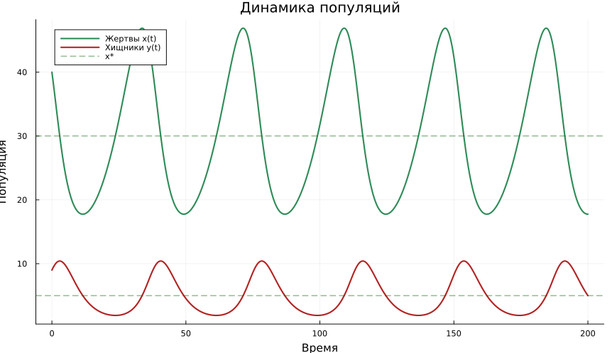
Рисунок 10: Циклы численности жертв и хищников
Первый показанный пик жертв приходится на $t=33,7$, следующий пик хищников — на $t=40,6$. Положительный лаг 6,9 подтверждает ожидаемую последовательность: сначала растёт кормовая база, затем увеличивается популяция хищников.
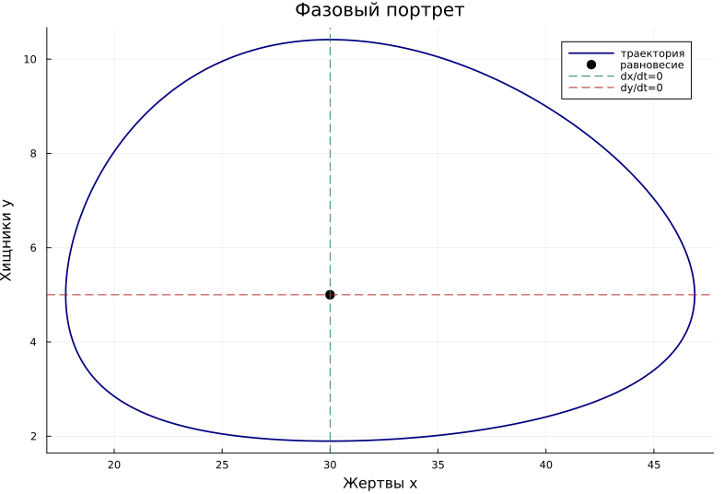
Рисунок 11: Замкнутая орбита вокруг равновесия
Спектральная оценка периода равна 40,02, тогда как локальная линейная оценка даёт 36,276. Разница объясняется конечной амплитудой орбиты.
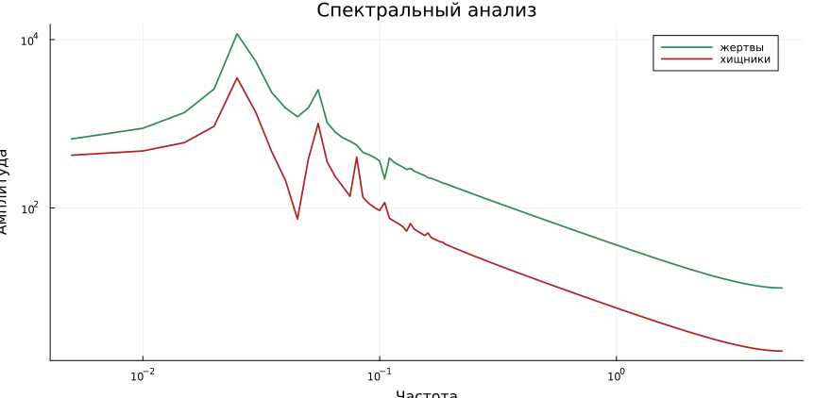
Рисунок 12: Спектральный анализ популяций
Максимальный численный дрейф $V(t)−V(0)$ равен $1,27⋅{10}^{−9}$, поэтому замкнутая орбита не является следствием заметного численного накопления ошибки.
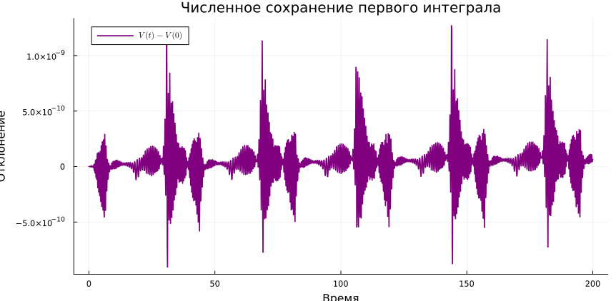
Рисунок 13: Проверка сохранения первого интеграла

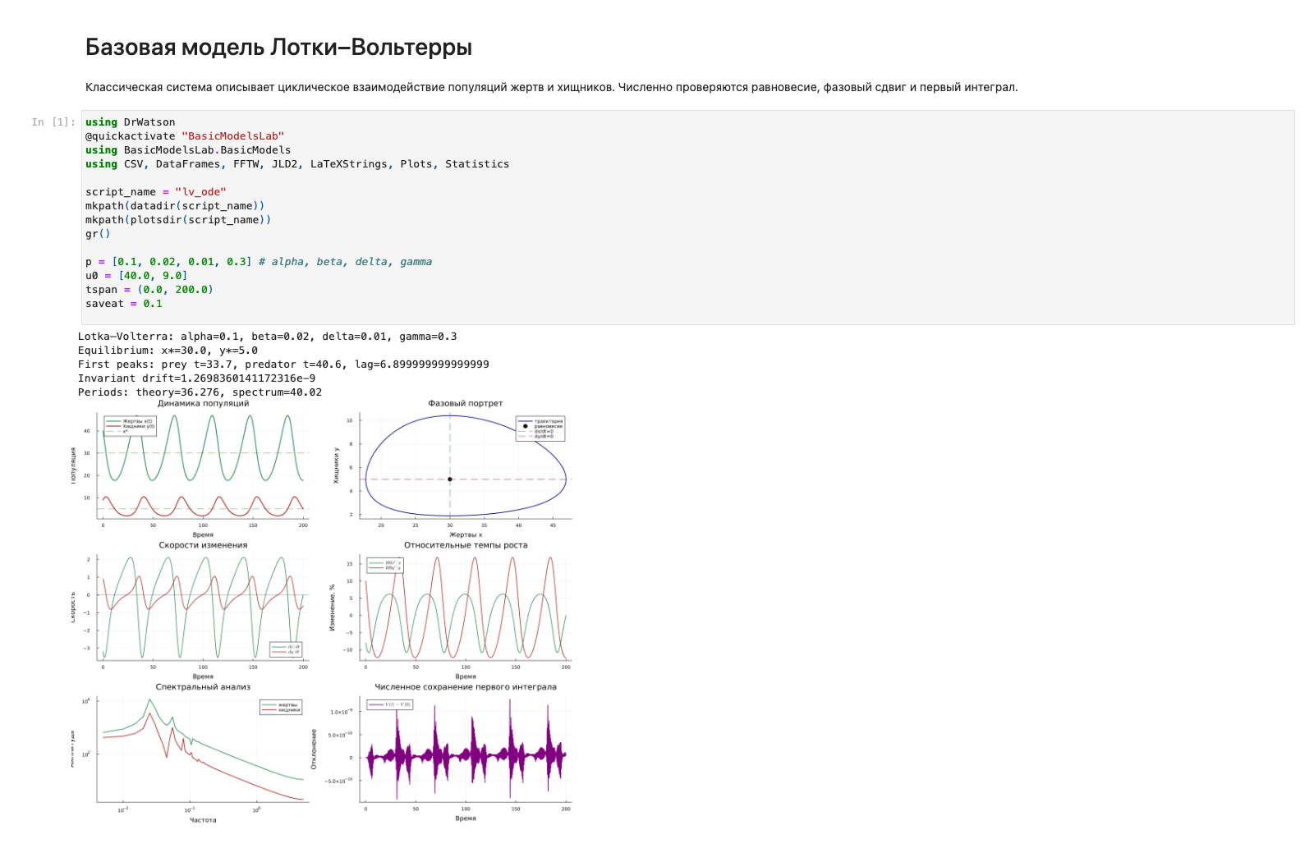
Рисунок 14: Выполненный notebook базовой модели Лотки–Вольтерры

7.1 Параметрическое исследование Лотки–Вольтерры
Согласно предложенному в методичке набору исследуются $α∈\{0,05;0,1;0,2;0,3\}$ и $γ∈\{0,1;0,3;0,5;0,7\}$. Параметры взаимодействия $β=0,02$ и $δ=0,01$ фиксированы. Полный план содержит 16 опытов, горизонт 600 обеспечивает не менее двух циклов во всех режимах.
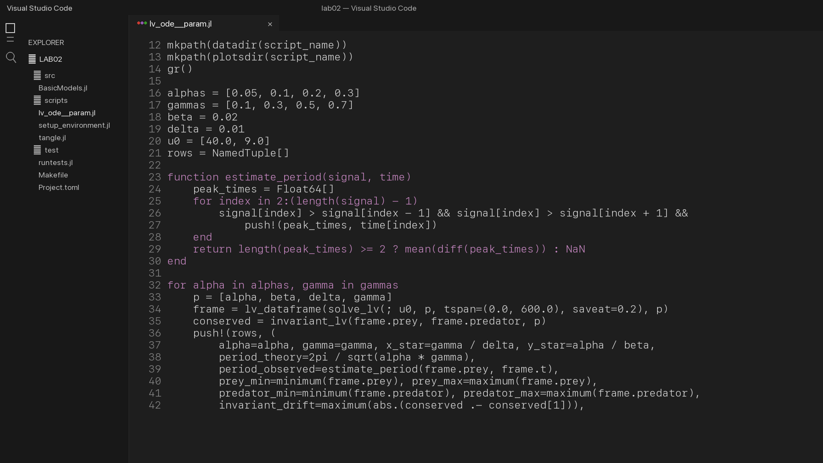
Рисунок 15: Фрагмент параметрического сценария в редакторе

8. Параметрическое исследование модели Лотки–Вольтерры
В полном плане изменяются рождаемость жертв alpha и смертность хищников gamma. Для каждого опыта измеряются период, амплитуды и сохранение интеграла.
using DrWatson
@quickactivate "BasicModelsLab"
using BasicModelsLab.BasicModels
using CSV, DataFrames, JLD2, Plots, Statistics
script_name = "lv_ode__param"
mkpath(datadir(script_name))
mkpath(plotsdir(script_name))
gr()
alphas = [0.05, 0.1, 0.2, 0.3]
gammas = [0.1, 0.3, 0.5, 0.7]
beta = 0.02
delta = 0.01
u0 = [40.0, 9.0]
rows = NamedTuple[]
function estimate_period(signal, time)
peak_times = Float64[]
for index in 2:(length(signal) - 1)
signal[index] > signal[index - 1] && signal[index] > signal[index + 1] &&
push!(peak_times, time[index])
end
return length(peak_times) >= 2 ? mean(diff(peak_times)) : NaN
end
for alpha in alphas, gamma in gammas
p = [alpha, beta, delta, gamma]
frame = lv_dataframe(solve_lv(; u0, p, tspan=(0.0, 600.0), saveat=0.2), p)
conserved = invariant_lv(frame.prey, frame.predator, p)
push!(rows, (
alpha=alpha, gamma=gamma, x_star=gamma / delta, y_star=alpha / beta,
period_theory=2pi / sqrt(alpha * gamma),
period_observed=estimate_period(frame.prey, frame.t),
prey_min=minimum(frame.prey), prey_max=maximum(frame.prey),
predator_min=minimum(frame.predator), predator_max=maximum(frame.predator),
invariant_drift=maximum(abs.(conserved .- conserved[1])),
))
end
scan = DataFrame(rows)
CSV.write(datadir(script_name, "lv_parameter_grid.csv"), scan)
@save datadir(script_name, "lv_parameter_grid.jld2") alphas gammas beta delta scan
println("Lotka–Volterra parameter grid: $(nrow(scan)) combinations")
println("Observed periods: $(round(minimum(scan.period_observed), digits=2))–$(round(maximum(scan.period_observed), digits=2))")
println("Maximum invariant drift: $(maximum(scan.invariant_drift))")
period_matrix = reshape(scan.period_observed, length(gammas), length(alphas))'
prey_amplitude = reshape(scan.prey_max .- scan.prey_min, length(gammas), length(alphas))'
predator_amplitude = reshape(scan.predator_max .- scan.predator_min, length(gammas), length(alphas))'
period_heat = heatmap(gammas, alphas, period_matrix;
xlabel="Смертность хищников gamma", ylabel="Рождаемость жертв alpha",
colorbar_title="Период", title="Наблюдаемый период циклов", c=:viridis,
size=(820, 520))
prey_heat = heatmap(gammas, alphas, prey_amplitude;
xlabel="gamma", ylabel="alpha", colorbar_title="max(x)-min(x)",
title="Амплитуда популяции жертв", c=:greens, size=(820, 520))
predator_heat = heatmap(gammas, alphas, predator_amplitude;
xlabel="gamma", ylabel="alpha", colorbar_title="max(y)-min(y)",
title="Амплитуда популяции хищников", c=:reds, size=(820, 520))
agreement = scatter(scan.period_theory, scan.period_observed;
xlabel="Теоретический период", ylabel="Наблюдаемый период",
title="Сопоставление периодов", label="опыты", color=:purple,
ms=6, alpha=.8, size=(820, 520))
limits = extrema(vcat(scan.period_theory, scan.period_observed))
plot!(agreement, collect(limits), collect(limits); label="равенство", color=:black, ls=:dash)
panel = plot(period_heat, prey_heat, predator_heat, agreement;
layout=(2, 2), size=(1300, 920))
savefig(period_heat, plotsdir(script_name, "lv_period_heatmap.png"))
savefig(prey_heat, plotsdir(script_name, "lv_prey_amplitude.png"))
savefig(predator_heat, plotsdir(script_name, "lv_predator_amplitude.png"))
savefig(agreement, plotsdir(script_name, "lv_period_agreement.png"))
savefig(panel, plotsdir(script_name, "lv_parameter_panel.png"))
display(panel)
Листинг 7 — Полный литературный сценарий параметрической модели Лотки–Вольтерры.
Таблица 2: Диапазоны результатов 16 опытов Лотки–Вольтерры
Показатель | Минимум | Максимум
наблюдаемый период | 14,40 | 142,93
максимум жертв | 40,14 | 128,03
максимум хищников | 9,79 | 39,10
дрейф инварианта | $1,40⋅{10}^{−9}$​ | $9,87⋅{10}^{−9}$​

Самый короткий период наблюдается при $α=0,3$, $γ=0,7$; самый длинный — при $α=0,05$, $γ=0,1$. Направление изменения согласуется с зависимостью $2π/\sqrt{αγ}$, а различия по величине характеризуют нелинейный режим конечной амплитуды.
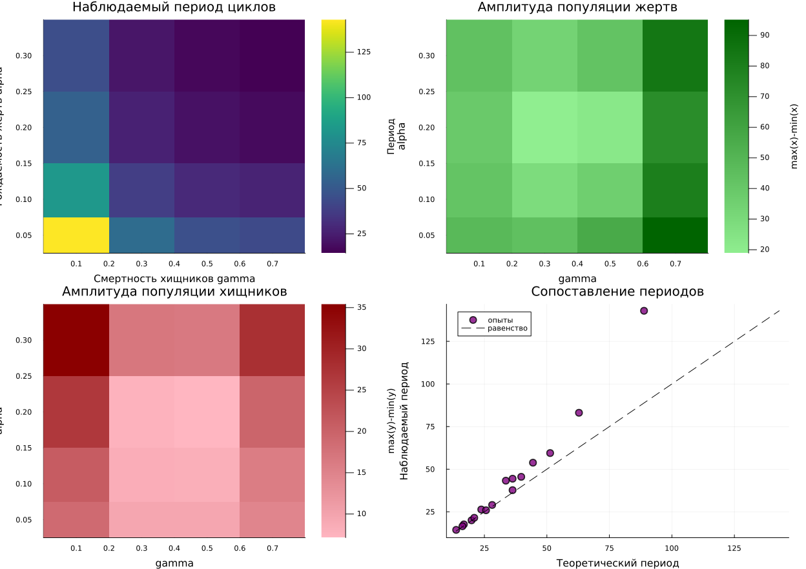
Рисунок 16: Параметрические результаты модели хищник–жертва

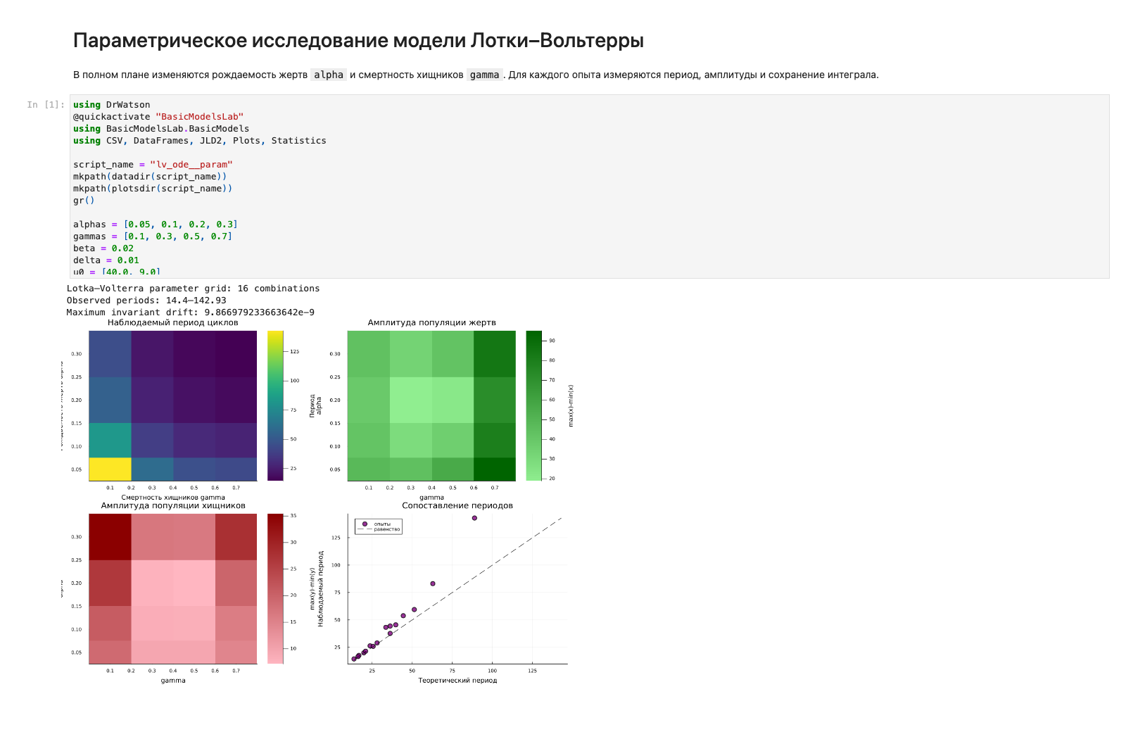
Рисунок 17: Выполненный параметрический notebook

8.1 Литературное программирование и производные форматы
Генератор создаёт для каждого из четырёх литературных исходников чистый скрипт, notebook и QMD. Логика преобразования приведена полностью.
#!/usr/bin/env julia
using DrWatson
@quickactivate "BasicModelsLab"
using Literate
function without_execution_markers(content)
replace(content, r"(?m)^#nb\s?" => "")
end
function generate_formats(source::AbstractString)
isfile(source) || error("Source file not found: $(source)")
name = splitext(basename(source))[1]
clean_dir = scriptsdir(name)
quarto_dir = projectdir("markdown", name)
notebook_dir = projectdir("notebooks", name)
mkpath.([clean_dir, quarto_dir, notebook_dir])
Literate.script(source, clean_dir; name, credit=false)
Literate.notebook(source, notebook_dir; name, execute=false, credit=false)
Literate.markdown(source, quarto_dir; name,
flavor=Literate.QuartoFlavor(), credit=false,
preprocess=without_execution_markers)
println("Generated Julia, notebook, and Quarto formats for $(name)")
end
isempty(ARGS) && error("Usage: julia --project=. scripts/tangle.jl <source.jl> ...")
foreach(generate_formats, ARGS)
Листинг 8 — Полный генератор project/scripts/tangle.jl.
Ядро Jupyter устанавливается в то же изолированное окружение проекта.
#!/usr/bin/env julia
using Pkg
Pkg.activate(joinpath(@__DIR__, ".."))
Pkg.instantiate()
Pkg.precompile()
using IJulia
ENV["JUPYTER_DATA_DIR"] = joinpath(first(DEPOT_PATH), "jupyter")
IJulia.installkernel("Julia lab02", "--project=$(abspath(joinpath(@__DIR__, "..")))")
println("Julia environment and kernel julia-lab02-1.11 are ready")
Листинг 9 — Полная настройка окружения setup_environment.jl.
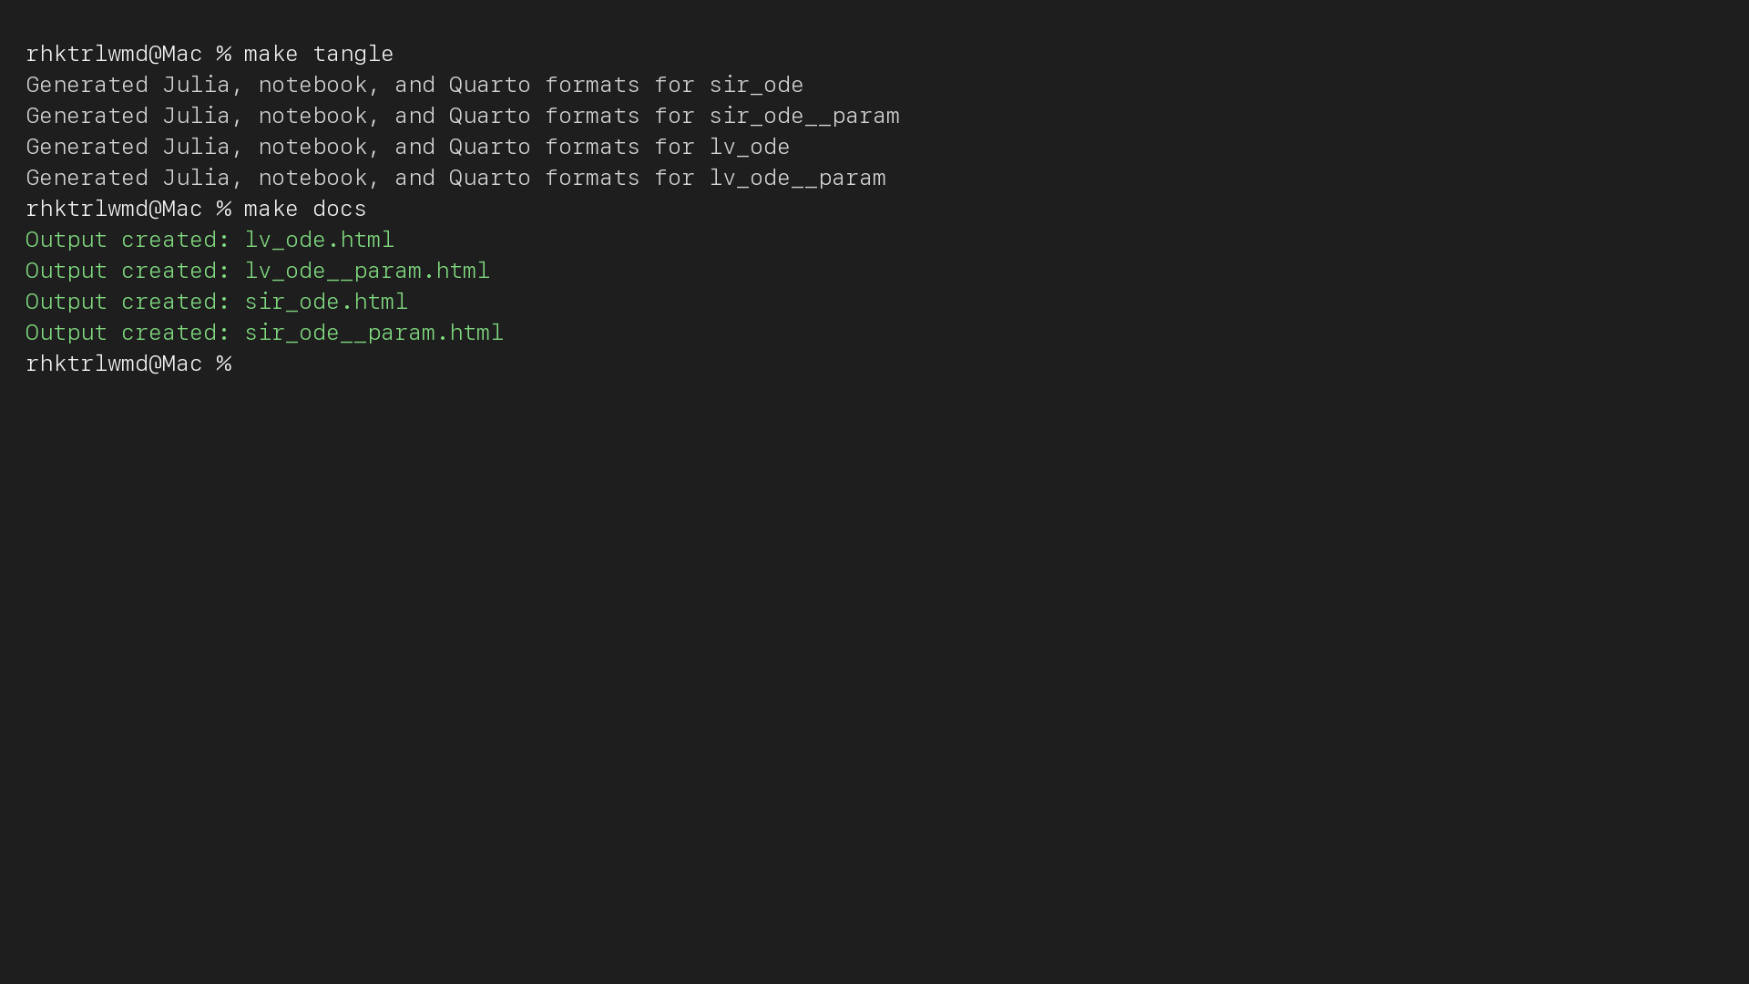
Рисунок 18: Фактическое формирование производных форматов
Все четыре IPYNB выполнены ядром julia-lab02-1.11. В них отсутствуют ошибки, каждый содержит сохранённый текстовый результат и итоговый график. HTML для каждого QMD собран с внедрёнными ресурсами.

8.2 Автоматические проверки
Тесты SIR контролируют 401 временную точку, неотрицательность компонент, сохранение населения, существование эпидемического пика и направление потоков. Тесты Лотки–Вольтерры проверяют 2001 точку, положительность популяций, наличие локальных пиков и сохранение первого интеграла.
using Test
using BasicModelsLab.BasicModels
@testset "SIR model" begin
p = [0.05, 10.0, 0.25]
df = sir_dataframe(solve_sir(; p))
@test length(df.t) == 401
@test maximum(abs.(df.N .- 1000.0)) < 1e-6
@test all(df.S .>= 0) && all(df.I .>= 0) && all(df.R .>= 0)
@test maximum(df.I) > 150
@test df.S[end] < df.S[1] && df.R[end] > df.R[1]
end
@testset "Lotka–Volterra model" begin
p = [0.1, 0.02, 0.01, 0.3]
df = lv_dataframe(solve_lv(; p), p)
conserved = invariant_lv(df.prey, df.predator, p)
@test length(df.t) == 2001
@test all(df.prey .> 0) && all(df.predator .> 0)
@test maximum(abs.(conserved .- first(conserved))) < 1e-6
@test first_local_peak(df.prey, df.t).index > 0
@test first_local_peak(df.predator, df.t).index > 0
end
Листинг 10 — Полный файл project/test/runtests.jl.
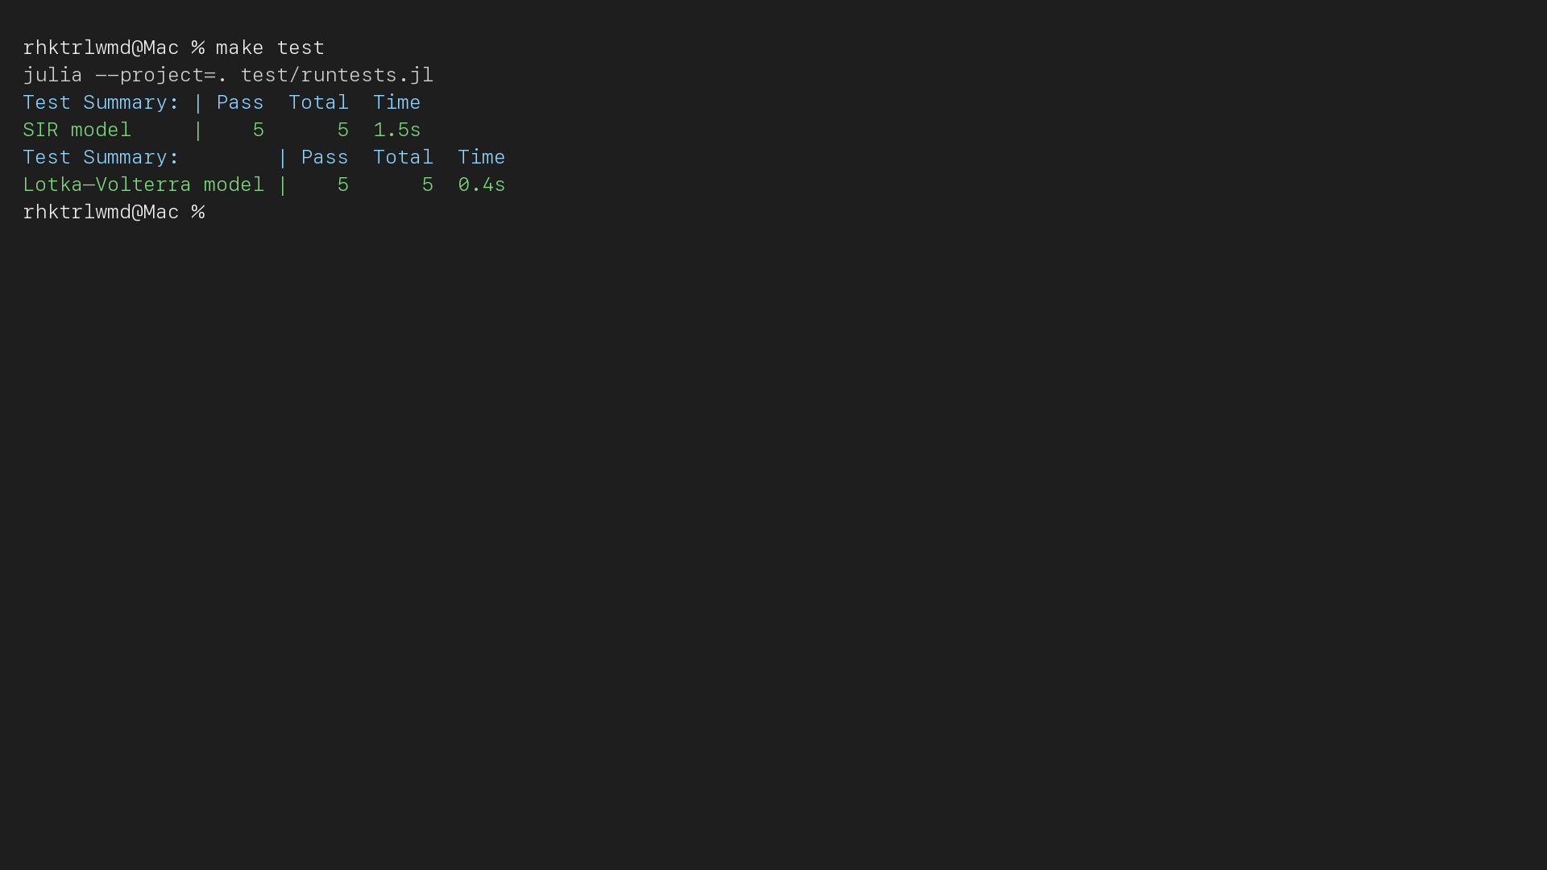
Рисунок 19: Десять успешно пройденных проверок

9. Выводы
В работе реализованы обе предусмотренные методичкой базовые модели и два отдельных параметрических сценария. Для SIR численно подтверждены сохранение населения, условие роста через $R_{0}$ и прохождение пика при снижении $R_{e}$. Для модели Лотки–Вольтерры получены циклы со сдвигом фаз, замкнутый фазовый портрет, спектральная оценка периода и сохранение первого интеграла.
Сформированы четыре литературных исходника, четыре чистых Julia-скрипта, четыре QMD, четыре HTML-документа и четыре выполненных IPYNB. Базовые и параметрические вычисления сохранили CSV, JLD2 и 24 графических результата. Все десять автоматических проверок завершены успешно.

Список литературы
1. Королькова А. В., Кулябов Д. С. Имитационное моделирование. Практикум. Москва: Российский университет дружбы народов имени Патриса Лумумбы, 2026.
2. Kermack W. O., McKendrick A. G. A Contribution to the Mathematical Theory of Epidemics // Proceedings of the Royal Society A. 1927. Т. 115, № 772. С. 700–721.
3. Hethcote H. W. The Mathematics of Infectious Diseases // SIAM Review. 2000. Т. 42, № 4. С. 599–653.
4. Lotka A. J. Analytical Note on Certain Rhythmic Relations in Organic Systems // Proceedings of the National Academy of Sciences. 1920. Т. 6, № 7. С. 410–415.
5. Volterra V. Fluctuations in the Abundance of a Species Considered Mathematically // Nature. 1926. Т. 118. С. 558–560.
6. Rackauckas C., Nie Q. DifferentialEquations.jl – A Performant and Feature-Rich Ecosystem for Solving Differential Equations in Julia // Journal of Open Research Software. 2017. Т. 5, № 1. С. 15.
7. Datseris G. и др. DrWatson: the perfect sidekick for your scientific inquiries // Journal of Open Source Software. 2020. Т. 5, № 54. С. 2673.
8. Literate.jl contributors. Literate.jl Documentation. 2026.

